- OBJETIVO

Establecer los lineamientos técnicos, administrativos, operativos y de control para la gestión integral del reconocimiento, liquidación, pago, suspensión y terminación de la prima por dependientes de los servidores públicos de la Superintendencia de Sociedades, garantizando el cumplimiento de los requisitos legales, la eficiencia en los procesos, la transparencia administrativa y el control efectivo de los recursos públicos, en concordancia con el Acuerdo 040 de 1991 y demás normatividad aplicable, garantizando la eficiencia, transparencia, legalidad y control.

- ALCANCE

El presente procedimiento aplica para la prima por dependientes de los servidores públicos de la Superintendencia de Sociedades, abarcando desde la solicitud inicial, hasta el pago mensual, incluyendo la suspensión temporal o terminación definitiva del beneficio, y los procesos de modificación de beneficiarios, actualización periódica de información y recuperación de pagos indebidos.

- DEFINICIONES

- Afiliado forzoso: Corresponde a aquel empleado público que se desempeña como funcionario de la Superintendencia de Sociedades.

- Asignación básica mensual: Corresponde al valor mensual básico señalado para cada cargo o empleo, sin considerar otros factores, establecido por el Decreto anual de salarios que expide el Gobierno Nacional.

- Beneficiario: Corresponde al conyugue, compañero(a) permanente y los hijos del afiliado forzoso; siempre y cuando reúnan los requisitos establecidos en el presente procedimiento y conforme a lo establecido en el Acuerdo 040 de 1991.

- Dependencia económica: Señala la Corte Constitucional en Sentencia C-111/06; “que para poder acreditar la dependencia económica, no es necesario demostrar la carencia total y absoluta de recursos -propio de una persona que se encuentra en estado de desprotección, abandono, miseria o indigencia- sino que, por el contrario, basta la comprobación de la imposibilidad de mantener el mínimo existencial que les permita a los beneficiarios obtener los ingresos indispensables para subsistir de manera digna.”

Sentencia de la Corte Constitucional T167/22: “La jurisprudencia constitucional ha sostenido que la dependencia económica no solo se presenta cuando una persona demuestra haber dependido cabal y completamente del causante. Para efectos de adquirir la pensión de sobrevivientes o la sustitución pensional, la dependencia económica también la puede acreditar quien demuestre razonablemente que, a falta de la ayuda financiera del cotizante fallecido, habría experimentado una dificultad relevante para garantizar sus necesidades básicas.

En otras palabras, la dependencia económica se predica del que habría extrañado los aportes del causante para satisfacer las necesidades básicas, en caso de la ausencia de éstos.

Debe señalarse que la Sentencia C-111 de 2006 declaró inexequible la expresión ‘de forma total y absoluta’, contenida en 47 de la Ley 100 de 1993, modificado por el artículo 13, literal d), parcial, de la Ley 797 de 2003. Esta norma disponía que, para beneficiarse de la pensión de sobrevivientes, el peticionario supérstite debía acreditar total y absoluta dependencia económica del causante. No obstante, la Corte consideró que sacrificaba los derechos al mínimo vital y a la dignidad humana, y los deberes que le incumben al Estado de solidaridad y protección integral de la familia. Debido a lo anterior, consideró que debían ser los jueces de la República quienes en cada caso concreto determinaran si se presenta dependencia económica”.

- Independencia Económica: Señala la Corte Constitucional en Sentencia C-111-06 que la independencia económica se refiere “a tener la autonomía necesaria para sufragar los costos de la propia vida, sea a través de la capacidad laboral o de un patrimonio propio”, o a la posibilidad de que “dispone un individuo para generarse un ingreso económico o disponer de una fuente de recursos que le permitan asumir las necesidades básicas, y garantizarse una vida en condiciones dignas y justas”.

- Liquidación de la nómina: Consiste en determinar el valor bruto devengado por cada empleado, efectuando las deducciones, calculando el valor neto a pagar, y manteniendo un registro individual de lo devengado por cada empleado.

- Nómina: Es la suma de todos los registros financieros de los sueldos de los empleados, incluyendo los salarios, primas, bonificaciones y las deducciones durante un cierto período de tiempo. Prima por dependientes: Es un concepto de nómina que se reconoce y paga a los afiliados forzosos que acrediten tener beneficiarios que dependan económicamente del afiliado, de conformidad con los requisitos establecidos en el Acuerdo 040 de 1991 y lo recopilado en este procedimiento. Corresponde al 15% de la asignación básica mensual.

- Situaciones administrativas: El Decreto 648 de 2017 en su artículo 2.2.5.5.1, determina que el “empleado público durante su relación legal y reglamentaria se puede encontrar en las siguientes situaciones administrativas:

1. En servicio activo
2. En licencia
3. En permiso
4. En comisión
5. En ejercicio de funciones de otro empleo por encargo
6. Suspendido o separado en el ejercicio de sus funciones
7. En periodo de prueba en empleos de carrera
8. En vacaciones
9. Descanso compensado

- DOCUMENTOS DE REFENCIA

- Ley 962 de 2005. Por la cual se dictan disposiciones sobre racionalización de trámites y procedimientos administrativos de los organismos y entidades del Estado y de los particulares que ejercen funciones públicas o prestan servicios públicos.
- Ley 1581 de 2012. Por la cual se dictan disposiciones generales para la protección de datos personales.
- Decreto 1695 de 1997. Por el cual se suprime la Corporación Social de la Superintendencia de Sociedades "Corporanónimas" y se ordena su liquidación.
- Decreto 648 de 2017. Por el cual se modifica y adiciona el Decreto 1083 de 2015, Reglamentaria Único del Sector de la Función Pública.
- Acuerdo 040 de 13 de noviembre de 1991. Expedido por la Junta Directiva de la Corporación Social de la Superintendencia de Sociedades (Corporanónimas)
- Circular Interna No. 500-000006 del 31 de enero de 2020.
- Código Civil de Colombia.
- Sentencias T-1059/01, C-111/06, T-737/12 y T167/22 de la Corte Constitucional.
- Concepto Interno de la Oficina Asesora Jurídica con número de Consecutivo 220-002926 del 11 de marzo de 2024.

- CONSIDERACIONES GENERALES

- La prima por dependientes se reconocerá y pagará a los afiliados forzosos que acrediten tener como mínimo uno de los beneficiarios establecidos en el Acuerdo 040 de 1991.

- La Superintendencia de Sociedades tiene la facultad de establecer la veracidad de las pruebas y de los documentos presentados, en cualquier tiempo y por los medios legales conducentes.

- La Entidad tiene la facultad de solicitar documentos adicionales a los establecidos en el presente procedimiento, esto con el fin de adelantar las gestiones relacionadas con la verificación de la calidad de los beneficiarios de los afiliados forzosos.

- La prima por dependientes se pagará mensualmente y no habrá derecho a esta por fracciones del mes calendario inferiores a 25 días.

- En los casos que el beneficiario se trate de un hijo, siempre y cuando este no se encuentre en situación de discapacidad, la prima por dependientes será reconocida y pagada al afiliado forzoso, hasta que su hijo cumpla la edad de veintitrés (23) años.

- Los hijos menores de 12 años, hijos en situación de discapacidad o el conyugue o compañero permanente pueden tener derecho a la prima por dependientes una vez acreditada la dependencia económica. La dependencia económica puede ser absoluta o relativa.

- La dependencia económica relativa debe ser decretada por un juez de la República. (Sentencias SL 4605/2019 y S19-260/2023).

- En aquellos casos en los que el soporte para acreditar la condición de beneficiario sea un documento expedido en un país diferente a Colombia; para que esta tenga validez y surta efectos legales en el territorio nacional, deberán encontrarse legalizados o apostillados los documentos, según corresponda, así: Si el documento fue expedido en un país que hace parte del Convenio de La Haya, debe presentar el documento Apostillado desde el país de origen. Si el documento fue expedido en un país que no hace parte del Convenio de La Haya, debe cumplir con cualquiera de las cadenas de legalización que se encuentran previstas, según sea el caso.

- En caso en que el funcionario requiera modificar el beneficiario ya acreditado para el reconocimiento de la prima por dependientes deberá presentar los documentos exigidos para el nuevo beneficiario, según corresponda, y anexar el formato de modificación de beneficiario encontrado en la caracterización del Proceso de Gestión del Talento Humano; dicha solicitud de modificación deberá presentarse con una fecha de antelación máxima de dos (2) meses con anterioridad a la fecha límite establecida para la actualización periódica.

- Es deber del funcionario informar, al Grupo de Administración del Talento Humano la pérdida de calidad del beneficiario acreditado para el reconocimiento y pago de la prima por dependientes, dentro de los 5 días hábiles siguientes a la fecha de ocurrencia de esta circunstancia.

- Cuando se haya perdido el derecho a la prima por dependientes y se hubiere pagado un valor de más; para recuperar el exceso pagado se procederá a descontar el valor según corresponde; siempre y cuando exista un mandato judicial, una orden escrita del trabajador o por expresa autorización legal. Lo anterior será solicitado mediante Resolución que da por finalizado el otorgamiento de la prima por dependientes y en la cual se ordene el reintegro de las sumas, en un plazo máximo de 5 días hábiles, contados a partir de la fecha de notificación de la Resolución. En aquellos casos en que no medie un mandato judicial, una orden escrita del trabajador o una expresa autorización legal o cuando no haya un pronunciamiento del funcionario dentro del término señalado anteriormente; el trámite se surtirá ante la Oficina de Control Disciplinario Interno y el Grupo de Cobro Coactivo y Judicial de la Entidad.

- El funcionario del Grupo de Administración del Talento Humano encargado del trámite validará de manera quincenal, el cumplimiento de la edad para el pago de prima por dependientes a los afiliados forzosos que hayan acreditado un beneficiario hijo hasta que cumplan 23 años.

- El funcionario del Grupo de Administración del Talento Humano encargado del trámite de la prima por dependientes realizará una revisión, cada dos meses por selección aleatoria, sobre los beneficiarios que dependen económicamente, distinto a los hijos.

- La prima por dependientes se reconocerá únicamente sobre un beneficiario, siempre y cuando se acrediten los requisitos establecidos en el presente procedimiento y este sea dependiente económico del servidor público.

- Los siguientes formatos, definidos en el marco de este procedimiento, pueden ser descargados de manera virtual por los servidores públicos de la Entidad, en la caracterización del Proceso de Gestión del Talento Humano:

- Formato de “Declaración de Dependencia Económica”, código GTH-FM-090.
- Formato de “Solicitud de Prima por dependientes”, código GTH-FM-091.
- Formato de “Modificación de Beneficiario Prima por dependientes”, código GTH-FM-093.

- Todas las solicitudes, modificaciones, actualizaciones o comunicaciones referentes a la prima por dependientes deben ser radicadas en el gestor documental de la Entidad (bajo el trámite definido) y con destino al Grupo de Administración del Talento Humano.

- La información que sea suministrada, por los servidores públicos en todas las solicitudes modificaciones, actualizaciones o comunicaciones relacionadas con la prima por dependientes se realiza bajo la gravedad de juramento y se entiende que es VERÍDICA; cualquier omisión o responsabilidad derivada de la misma es única y exclusivamente del solicitante; así mismo los servidores públicos asumen los riesgos y sanciones que se deriven ADMINISTRATIVA, CIVIL y PENALMENTE, respecto del uso de la información suministrada y tratamiento por inexactitud, falsedad e inducción a error, a la Superintendencia de Sociedades para el reconocimiento y pago de la prima por dependientes por la precitada información.

- Son complementarios a este procedimiento, los demás documentos, guías y procedimientos, relacionados con la liquidación y pago de nómina, establecidos en la caracterización del Proceso de Gestión del Talento Humano.

  - SOLICITUD INCIAL

Toda solicitud de reconocimiento y pago de prima por dependientes deberá contener cómo mínimo el Formato de “Declaración de Dependencia Económica”, código GTH-FM-090 y el Formato de “Solicitud de Prima por dependientes”, código GTH-FM-091. Además de lo anterior, se deberán adjuntar los documentos soporte del beneficiario, según corresponda:

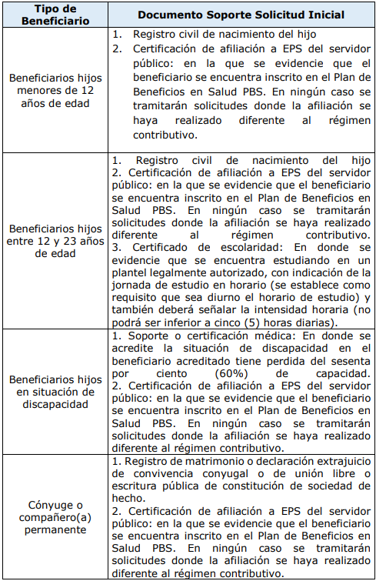

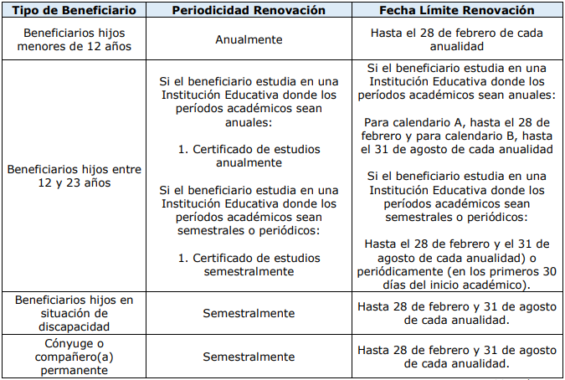

Además del Formato de “Declaración de Dependencia Económica”, código GTH-FM-090, deberán presentar los siguientes documentos para cada caso, en el término señalado, así:

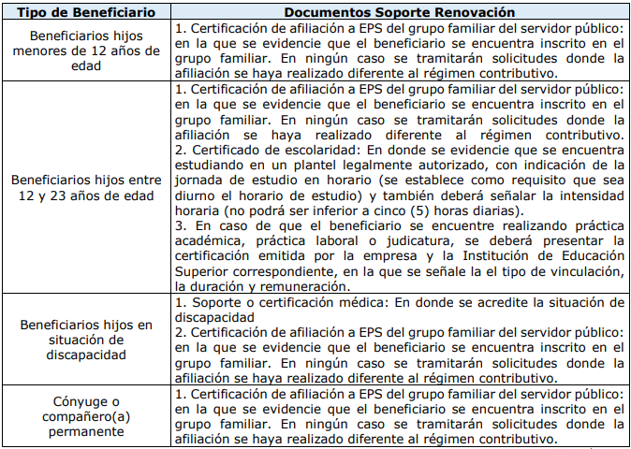

En caso de que se cumplan la totalidad de requisitos establecidos en el presente numeral para la renovación periódica, esta será automática y no será necesario expedir un nuevo acto administrativo para que continúe el pago de la prima por dependientes.

  - CASOS EN LOS QUE PROCEDE LA SUSPENSIÓN DEL PAGO DE LA PRIMA POR DEPENDIENTES

En los siguientes casos se produce la suspensión del pago de la prima por dependientes, a los empleados públicos, el término de la suspensión en el pago es equivalente al término en que dure la circunstancia, según corresponda:

- Cuando el empleado público se encuentre en la situación administrativa de licencia no remunerada.
- Cuando el empleado público se encuentre en la situación administrativa de suspensión o separación temporal en el ejercicio de sus funciones, siempre y cuando en la sanción se señale que al empleado no le será reconocido el pago del salario durante el periodo de suspensión.
- Y los demás casos en los que se suspenda el pago del salario.

  - CASOS EN LOS QUE PROCEDE LA TERMINACIÓN DEL PAGO DE LA PRIMA POR DEPENDIENTES

- Cuando se produzcan las causales del retiro de servicio establecidas en el Decreto 648 de 2017 y/o las demás normas que lo complementen, modifiquen o sustituyan.
- Cuando se produzca la aceptación a la renuncia voluntaria presentada por el empleado público.
- cuando el beneficiario del empleado público pierde la calidad de beneficiario, con excepción de los beneficiarios hijos en situación de discapacidad.
- Cuando no presentan los soportes en el término establecido.

- PROCEDIMIENTO

PRIMER PARTE: SOLICITUD PRIMA POR DEPENDIENTES
No. | Actividad | Responsable | Punto de Control | Registro
1 | Solicitar prima por dependientes.  Realizar la solicitud de prima por dependientes. ¿La solicitud cumple los requisitos?  En caso afirmativo continúe a la actividad No. 3, en caso contrario continúe a la actividad No. 2. | Funcionario Superintendencia de Sociedades | X | GTH-FM-090 Declaración de Dependencia Económica  GTH-FM-091  Solicitud de Prima por Dependientes
2 | Devolver solicitud para completar requisitos.  Devolver la solicitud al peticionario, para que complete los requisitos exigidos.  Nota: El funcionario solicitante tendrá un término de 5 días hábiles para adjuntar los documentos correctamente; posterior a ese término se dará por rechazada la petición.  Así mismo, los efectos fiscales tendrán lugar una vez el funcionario aporte de manera correcta y completa, los soportes. | Funcionario del Grupo de Administración del Talento Humano | No aplica | Soporte
3 | Elaborar Resolución de prima.  Elaborar la Resolución que otorga la prima por dependientes y enviarla al Coordinador del Grupo de Administración del Talento Humano. | Funcionario del Grupo de Administración del Talento Humano | No aplica | Borrador de resolución de prima
4 | Revisar y dar visto bueno a Resolución.  Revisar la Resolución, incluir el visto bueno y remitirla para firma de la Dirección de Talento Humano. | Coordinador del Grupo de Administración del Talento Humano | X | No aplica
5 | Firmar y comunicar Resolución.  Revisar la Resolución, firmarla y comunicarla al Grupo de Administración del Talento Humano para su cumplimiento. | Dirección de Talento Humano | X | No aplica
6 | Comunicar Resolución al funcionario solicitante.  Comunicar la Resolución al funcionario solicitante. | Grupo de Notificaciones Administrativas | No aplica | No aplica
7 | Registrar novedad en sistemas.  Registrar la novedad para pago, en el aplicativo de nómina (Kactus). | Funcionario del Grupo de Administración del Talento Humano | No aplica | No aplica

SEGUNDA PARTE: DEVOLUCIÓN POR MAYOR VALOR PAGADO
No. | Actividad |  |  | Responsable | Punto de Control | Registro
1 | Expedir Resolución de terminación.  Expedir la Resolución que da por terminado el pago del beneficio. |  |  | Funcionario del Grupo de Administración del Talento Humano | No aplica | Resolución
2 | Incluir descuento en nómina.  Proceder a incluir la novedad de descuento en la nómina. |  |  | Funcionario del Grupo de Administración del Talento Humano | No aplica | Aplicativo de nomina
TERCERA PARTE: RENOVACIÓN PERIÓDICA
No. |  | Actividad | Responsable |  | Punto de Control | Registro
1 |  | Realizar renovación periódica de prima.  Realizar la renovación periódica de la prima por dependientes dentro del término establecido. | Funcionario Superintendencia de Sociedades |  | No aplica | GTH-FM-090 Declaración de Dependencia Económica
2 |  | Verificar cumplimiento de requisitos.  ¿La solicitud cumple los requisitos?  En caso afirmativo continúe a la  actividad No.3, en caso contrario continúe a la actividad No. 2. | Funcionario Superintendencia de Sociedades |  | X | No aplica
3 |  | Devolver solicitud para completar requisitos.  Devolver la solicitud al peticionario, para que complete los requisitos exigidos.  Nota: El funcionario solicitante tendrá un término de 5 días hábiles para adjuntar los documentos correctamente; posterior a ese término se dará por rechazada la petición.  Así mismo, los efectos fiscales tendrán lugar una vez el funcionario aporte de manera correcta y completa, los soportes. | Funcionario del Grupo de Administración del Talento Humano |  | No aplica | Memorando  Correo electrónico
4 |  | Verificar renovaciones presentadas.  Realizar la verificación de la renovación periódica por parte de todos los servidores públicos que deben renovar.  En caso de que todos los servidores hayan realizado la renovación, continuar con la actividad 5, en caso contrario continúe con la actividad 4. | Funcionario del Grupo de Administración del Talento Humano |  | X | No aplica
5 |  | Requerir a servidores sin renovación.  Requerir a los servidores públicos que no realizaron la renovación periódica. | Funcionario del Grupo de Administración del Talento Humano |  | No aplica | Memorando  Correo  electrónico
6 |  | Requerir documentos adicionales.  Requerir a los servidores públicos para que presenten los documentos adicionales señalados en la “Tabla Documentos Soporte Adicionales para la Renovación”. | Funcionario  del Grupo de Administración del Talento Humano |  | No aplica | Documentos  señalados en la “Tabla Documentos Soporte Adicionales  para la Renovación”
7 |  | Presentar documentos adicionales.  Realizar la presentación de los documentos adicionales, señalados en la “Tabla Documentos Soporte Adicionales para la Renovación”. | Funcionario Superintendencia de Sociedades |  | No aplica | Documentos señalados en la “Tabla Documentos Soporte Adicionales para la  Renovación”
 |  | ¿La solicitud cumple los requisitos?  En caso afirmativo continúe a la actividad No. 8, en caso contrario continúe a la actividad No. 9. | Funcionario  del Grupo de Administración del Talento Humano |  | No aplica | No aplica
8 |  | Registrar renovación periódica.  Registrar la renovación periódica en la base de datos de control. | Funcionario del Grupo de Administración del Talento Humano |  | No aplica | Archivo de Excel
9 |  | Devolver solicitud para completar requisitos.  Devolver la solicitud al peticionario, para que complete los requisitos exigidos.  Nota: El funcionario solicitante tendrá un término de 5 días hábiles para adjuntar los documentos correctamente; posterior a ese término se dará por rechazada la petición.  Así mismo, los efectos fiscales tendrán lugar una vez el funcionario aporte de manera correcta y completa, los soportes | Funcionario del Grupo de Administración del Talento Humano |  | No aplica | Soporte
10 |  | Evaluar completitud de requisitos.  En caso de completar los requisitos establecidos para la renovación periódica, regresar a la actividad 11.  En caso de que no se completen los requisitos establecidos para la renovación periódica, continuar a la actividad 12. | Funcionario del Grupo de Administración del Talento Humano |  | X | No aplica
11 |  | Expedir acto de finalización.  Expedir el acto administrativo que da por finalizado el reconocimiento y pago de la prima por dependiente. | Funcionario del Grupo de Administración del Talento Humano |  | No aplica | Acto de finalización
12 |  | Elaborar Resolución de finalización.  Elaborar la Resolución que da por finalizado el reconocimiento y pago de la prima por dependientes y enviarla al Coordinador del Grupo de Administración del Talento Humano. | Funcionario del Grupo de Administración del Talento Humano |  | No aplica | Resolución de finalización  Registro Aplicativo Gestor Documental  Correo electrónico
13 |  | Revisar y dar visto bueno a Resolución.  Revisar la Resolución, incluir el visto bueno y remitirla para firma de la Dirección de Talento Humano. | Coordinador del Grupo de Administración del Talento Humano |  | X | Aplicativo Gestor Documental  Correo electrónico
14 |  | Firmar y comunicar Resolución.  Revisar la Resolución, firmarla y comunicarla al Grupo de Administración del Talento Humano para su cumplimiento. | Dirección de Talento Humano |  | X | Aplicativo Gestor Documental  Correo electrónico
15 |  | Comunicar Resolución al servidor público.  Comunicar la Resolución al servidor público. | Grupo de Notificaciones Administrativas |  |  | Correo electrónico
16 |  | Registrar exclusión en sistemas.  Registrar la novedad para la exclusión del pago, en el aplicativo de nómina (Kactus). | Funcionario del Grupo de Administración del Talento Humano |  | No aplica | Aplicativo Kactus  Archivo de novedades de persona
- CONTROL DE CAMBIOS

Versión | Fecha | Descripción del Cambio
001 | 21/10/2020 | Se crea el documento.
002 | 26/07/2024 | Se realiza la organización general del procedimiento de acuerdo con sus etapas. Se elimina el formato de “Actualización de prima por dependiente”, código GTH-F-092, teniendo en cuenta que los cambios realizados en la etapa de renovación periódica, en la que ahora se requiere la presentación del Formato de “Declaración de Dependencia Económica”, código GTH-F-090 y la presentación de documentos adicionales para los servidores públicos que resulten seleccionados en el muestreo. Se amplía el procedimiento que se realiza para el muestreo. Se actualizan los Formatos de: Formato de “Solicitud de Prima por dependientes”, código GTH-F-091 y Formato de “Modificación de Beneficiario Prima por dependientes”, código GTH-F-093 con política de tratamiento de datos personales y se amplía el texto referente a las declaraciones bajo juramento, para la adscripción de beneficiarios de la prima por dependientes, entre otros aspectos
003 | 04/11/2025 | Se actualiza el procedimiento metodológicamente en cumplimiento de los nuevos lineamientos establecidos en la Guía de Elaboración de Documentos del SGI – GIN-GU-003.
004 | 23/06/2026 | Se ajusta el alcance de acuerdo con el Acuerdo 040.

Elaboró | Revisó | Aprobó
Nombre: Héctor Játiva.  Cargo: Coordinador Grupo de Administración del Talento Humano  Fecha: 12/06/2026 | Nombre: Alejandra Tobón Diaz.  Cargo: Directora de Talento Humano  Fecha: 16/06/2026 | Nombre: Nini Johanna Castañeda Quintero.  Cargo: Secretaria General  Fecha: 23/06/2026

Artículo 24 del Acuerdo 040 de 13 de noviembre de 1991 expedido por la Junta Directiva de la Corporación Social de la Superintendencia de Sociedades (Corporanónimas).
La Corte Constitucional en sentencia T-737/12considero lo siguiente respecto a el pago en exceso o de lo no debido: (…) ii) El “pago de lo no debido” según el artículo 2313 del Código Civil, se configura cuando una persona que por error ha hecho un pago, prueba que no lo debía, y por ello le surge el derecho a repetir por lo pagado. Ese pago de lo no debido incluye aún lo pagado por error de derecho cuando el pago no tenía fundamento en una obligación ni siquiera puramente natural.
En sentencia T-1059/01 de la Corte Constitucional, se señaló lo siguiente respecto al reconocimiento del salario al trabajador por los servicios prestados: (…) “El Decreto 1647 de 1967, en su artículo 1º establece que los pagos por sueldo o cualquier otra forma de remuneración a los empleados públicos y a los trabajadores oficiales, serán por servicios rendidos. La remuneración a que tiene derecho el servidor público como retribución por sus servicios personales, en razón a un vínculo legal y reglamentario existente entre éste y el Estado, presupone el correlativo deber de prestar efectivamente el servicio, de acuerdo a las normas legales y reglamentarias que rigen la administración del personal al servicio del Estado. Por lo tanto, no existe en cabeza del servidor público el derecho a la remuneración por los días no laborados sin justificación legal y por ende, tampoco surge para el Estado la obligación de pagarlos. De hacerlo se incurriría en presuntas responsabilidades penales y disciplinarias, procediendo el descuento o reintegro de las sumas canceladas por servicios no rendidos, por resultar contrario a derecho. (negrilla y subrayado fuera de texto)

